2020年专项扣除信息确认、修改、新增申报操作指南

1、登录个人所得税APP并更新至最新版本，再登录个人账户及密码进入APP首页，进行操作：

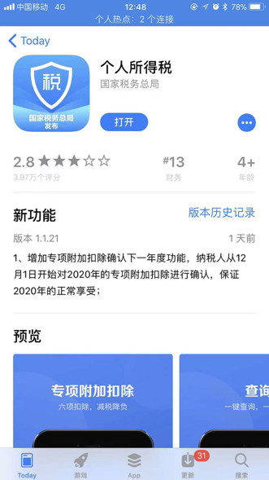
2、2019年已经填写专项附加扣除，2020年在2019年基础上继续申报
- 点击“确认2020年度专项附加扣除”.
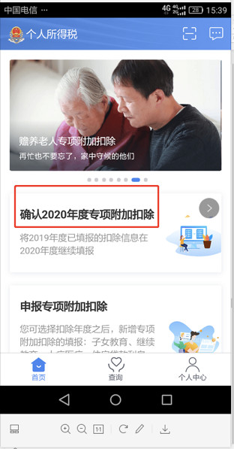

- 系统提示“如您已经采集2020年度的信息，本次操作完全覆盖”，确认后点击“确定”。
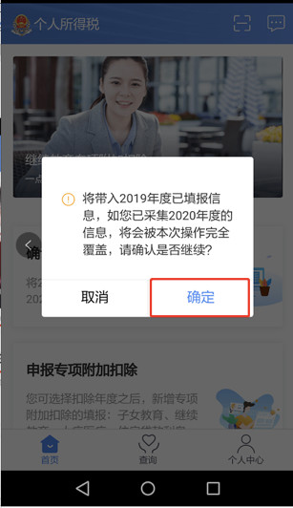
（3）若专项扣除信息无变化，直接点击“一键确认”，完成本次专项扣除信息确认。

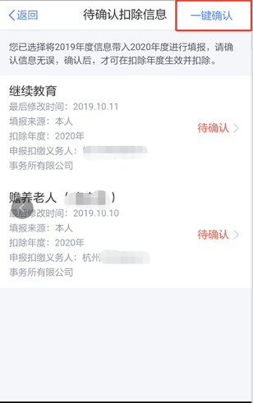
（4）专项附加扣除如有修改，可以打开专项扣除信息，点击“修改”，以修改赡养老人的分摊比例为例，操作如下：
第一步：点击赡养老人，会出现填报详情，点击“修改”
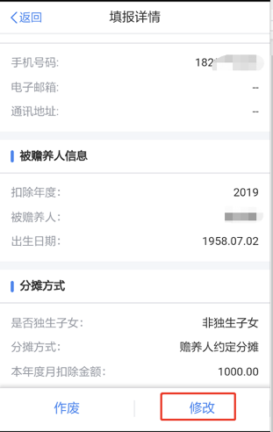
第二步：点击“修改分摊方式”。

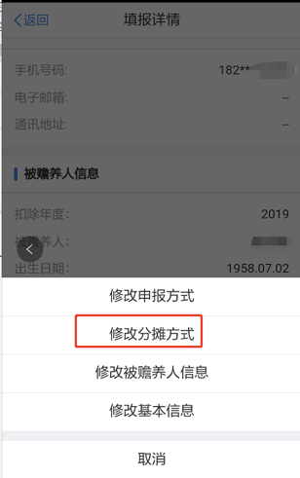
第三步：修改后回到“待确认扣除信息”界面，点击“一键确认”。

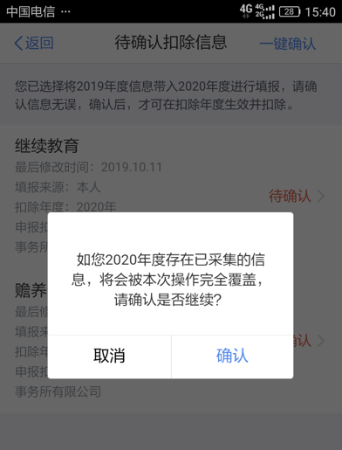
3、2020年需要在2019年基础上新增专项附加扣除项目
比如2020年1月购房开始还贷，首次享受首套住房贷款利息扣除，需要填写住房贷款利息信息。
登录“个人所得税”APP后，更新至最新版本，点击“申报专项附加扣除”。
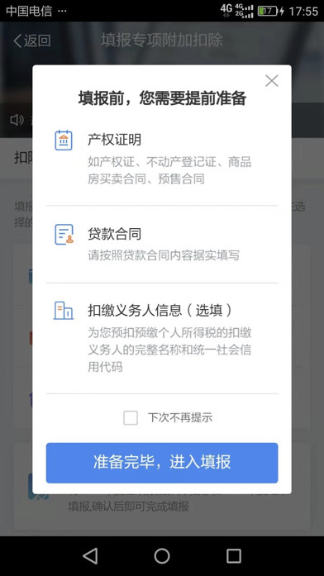

4、2020专项附加扣除申报完成后，如果需要查看记录，可以点击“查询”--我的记录“专项附加扣除填报记录”--切换年度查看填报记录。

